ما يكتبه المتعلم |  | 

العلوم الفيزيائية والتكنولوجيا |  | الرابعة متوسط

الأستاذ: سماحي حسين |  | متوسطة:  أحمد بن دحمان - زناتة |  | الميدان الأول:  الظواهر الكهربائية |  | الوضعية الانطلاقية (الأم)

نص الوضعية:
يمارس أحمد رياضة كرة اليد مع زملائه في نادي المتوسطة، ويحتاج في كل مباره إلى بدلته الرياضية وهي نظيفة. لاحظ أنه، كلما ارتدى بدلته بعد غسلها، تلتصق بجلده وهو أمر لا يحدث مع بقية زملائه فاشتكى الأمر لأمه.
أخبرته أمه أن المشكل يكمن ربما في كيفية غسل الملابس لأنها لا تضع كريات من الألمنيوم مع الملابس في الغسالة كما يفعله البعض، لكونها منشغلة أكثر بموضوع انقطاع التيار الكهربائي عند تشغيلها مع المكيف في آن واحد.
اشترى أحمد كريات من الألمنيوم وأراد أن يضعها في الغسالة بعد تشغيلها فتلقى صدمة كهربائية بعد ملامسته لهيكلها المعدني ولم يعرف سبب ذلك.

انقطاع التيار الكهربائي عن المنزل بعد تشغيل عدة أجهزة في آن واحد |  | تعرض أحمد لصدمة كهربائية
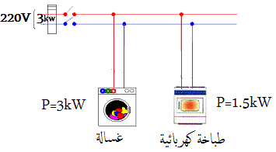 |  | 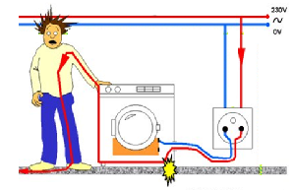

- ما سبب التصاق الملابس بجلد الجسم ودور استعمال الآخرين لكريات الألمنيوم.
- كيف ينتج التيار الكهربائي الذي نستعمله في البيوت؟ وكيف يمكن قياس توتره الكهربائي؟
- ما الفرق بين هذا التيار الكهربائي وبين التيار الكهربائي الذي تنتجه البطاريات والأعمدة الكهربائية؟
- تبين الصور مخططين كهربائيين عمليا، أكمل ما ينقص في المخطط.
- اقترح حلولا لكل من المشكل الكهربائي الذي اشتكت منه الأم والصدمة الكهربائية التي تعرض لها أحمد.

